МКУ «Управление образования городского округа Богданович»

муниципальное общеобразовательное учреждение
Байновская средняя общеобразовательная школа

Рассмотрено на  заседании ШМО  Протокол № ____  от «___» _____ 20__ г. | Согласовано  Заместитель  директора по ВР  _____________  О.В. Флягина | Утверждаю  Директор  МОУ Байновской СОШ  _______________  Н.А. Кунавина

ПРОГРАММА
лагеря с дневным пребыванием
«РАДУГА»,

посвященная году педагога и наставника
(гражданско-патриотической направленности)
«Год учителя и наставника»

Срок реализации программы – 21 день
Возраст учащихся: от 6,6 до 17 лет
Автор составитель: Данилова Е.В., начальник лагеря

Богданович 2023 г.
СОДЕРЖАНИЕ

Информационная карта
- Пояснительная записка
- Содержание программы
- Содержание и формы работы
- План-сетка лагерной смены
- Условия реализации программы
- Критерии и индикаторы оценки качества программы

Лагерь дневного пребывания
«Радуга»

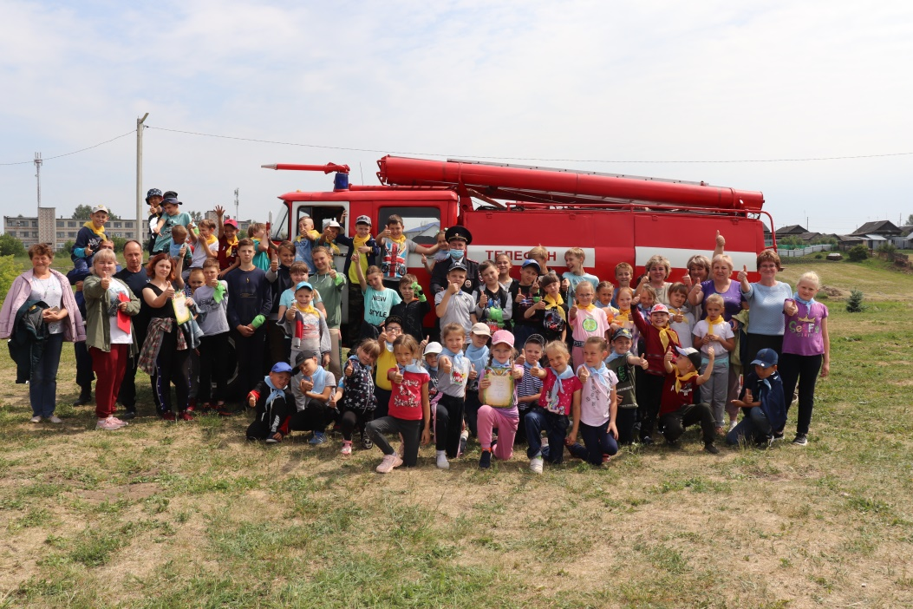
МОУ Байновская СОШ

Отряд: «ОРЛЯТА»
Девиз: «Смелей, орленок, вперед гляди, дорогою добра всегда иди»

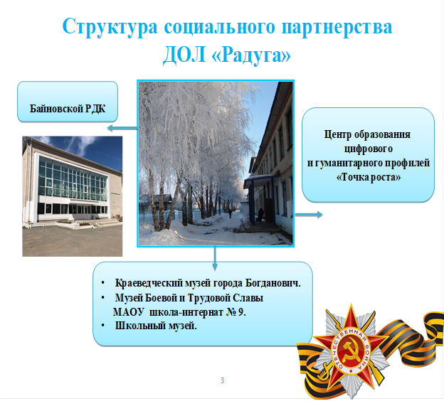

Информационная карта

Цель программы | создание комплексных условий для становления гражданско-патриотического сознания подрастающего поколения
Задачи | Создать условия для укрепления здоровья, физической выносливости
Полное название программы | Дополнительная общеобразовательная общеразвивающая программа лагеря с дневным пребыванием «Радуга»
Форма проведения | Оздоровительный лагерь с дневным пребыванием детей
Место проведения | МОУ Байновская СОШ
Адрес ДООЛ | с. Байны, ул.8 Марта, д. 5
Основная направленность программы | Физкультурно-спортивная
Вид программы по степени авторства | Авторская
Тип программы | Адаптированная
Краткое содержание программы | Гражданско-патриотическое воспитание детей в системе образования нашей школы осуществляется по направлениям: спортивно-оздоровительное, военно-патриотическое, трудовое, экологическое и включает различные мероприятия, направленные на укрепление здоровья детей; развитие трудовых, физических навыков, психологической устойчивости в нестандартных условиях; комплексную подготовку к службе в Вооруженных силах России
Ожидаемые результаты | Воспитание в детях любви к своей малой родине, привитие интереса к истории, культуре, традициям и обычаям родного края. Укрепление физического и психического здоровья детей и подростков
Партнер программы | Байновский РДК, Краеведческий музей ГО Богданович, школьный музей, «Точка Роста» Парк ГО Богданович
Сроки проведения | с 01.06.23-26.06.23
Продолжительность  программы | 21 день
Возраст обучающихся | от 6,6 до 17 лет
Количество человек | 70 человек
Пояснительная записка
Нормативно-правовые основания проектирования
дополнительных общеобразовательных общеразвивающих программ

1. Федеральный закон от 29.12.2012 г. № 273-ФЗ «Об образовании РФ».
2. Распоряжение правительства РФ от 04.09.2014 г. № 1726-р «Об утверждении Концепции развития дополнительного образования детей».
3. Для лагеря с дневным пребыванием - постановление главного государственного санитарного врача РФ от 04.07.2014 г. № 41 «Об утверждении СанПиН 2.4.4.3172-14 «Санитарно-эпидемиологические требования к устройству, содержанию и организации режима работы образовательных организаций дополнительного образования детей».
4. Письмо Министерства науки и высшего образования Российской Федерации от 14.04.2011 г. № МД-463/06 «О рекомендациях по организации детского оздоровительного отдыха».
5. Национальный стандарт Российской Федерации ГОСТ Р 52887-2018 «Услуги детям в организациях отдыха и оздоровления».
6. Приказ Министерства просвещения РФ от 9 ноября 2018 г. № 196 «Об утверждении порядка организации и осуществления образовательной деятельности по дополнительным общеобразовательным программам».
7. Письмо Министерства науки и высшего образования Российской Федерации от 18.11.2015 г. № 09-3242 «О направлении информации» (вместе с «Методическими рекомендациями по проектированию дополнительных общеразвивающих программ, включая разноуровневые программы)».
8. Письмо Министерства науки и высшего образования Российской Федерации от 01.04.2014 г. № 09-613 «О направлении методических рекомендаций» (вместе с «Рекомендациями по примерному содержанию образовательных программ, реализуемых в организациях, осуществляющих отдых и оздоровление детей»)
Актуальность программы заключается в том, что она предусматривает сочетание спортивных занятий, различных игровых, развлекательных и познавательных программ. Спортивные занятия проводятся в соответствии с планом работы лагеря. Особое место отведено циклу мероприятий, посвященных формированию у воспитанников основы для их подготовки к достойному служению Отечеству на гражданском, армейском или военном поприще, устойчивой потребности в здоровом образе жизни, ответственности за свою жизнь и жизнь окружающих.
Воспитание патриотизма - любви к Родине - это одна из важнейших задач нашего общества. Любящий Родину должен любить ее не абстрактно, а прикладывая все возможные силы на ее благо. Любящий Родину должен понимать значение слова «Родина», ясно представлять себе все составляющие этого понятия.
Направленность программы
Программа летнего оздоровительного лагеря «Радуга» с дневным пребыванием детей имеет военно-патриотическую направленность.
Гражданско-патриотическое воспитание детей в системе образования нашей школы осуществляется по направлениям: спортивно-оздоровительное, военно-патриотическое, трудовое, экологическое и включает различные мероприятия, направленные на укрепление здоровья детей; развитие трудовых, физических навыков, психологической устойчивости в нестандартных условиях; комплексную подготовку к службе в Вооруженных силах России. Для эффективного решения проблем гражданско-патриотического воспитания необходим именно комплексный подход, предполагающий вовлечение обучающихся, а особенно кадет, в непрерывный образовательный процесс, создание соответствующей среды, обеспечивающей дальнейшее развитие патриотизма и гражданственности как духовной составляющей личности.
Основная деятельность лагеря дневного пребывания направлена на развитие личности ребенка и включение его в разнообразие человеческих отношений и межличностное общение со сверстниками.
Погружая ребенка в атмосферу лагеря, мы даем ему возможность открыть в себе положительные качества личности, ощутить значимость собственного «я»; осознать себя личностью, вызывающей положительную оценку в глазах других людей; повысить самооценку; выйти на новый уровень общения, где нет места агрессии и грубости.
Находясь в лагере дневного пребывания, дети ежедневно включаются в оздоровительный процесс, для которого характерны: упорядоченный ритм жизни, режим питания, закаливание, поддержка эмоционального тонуса.
Цели и задачи.
Основной целью настоящей Программы является создание комплексных условий для становления гражданско-патриотического сознания подрастающего поколения, что включает в себя:
- организацию активного отдыха и оздоровления детей.
- реализацию знаний и творческих умений в области спорта, туризма учащихся кадетских классов.
- гражданско-патриотическое воспитание обучающихся.
На достижение этой цели направлены следующие задачи:
Оздоровительные:
- Создать условия для укрепления здоровья, физической выносливости;
- Вовлечь детей в активную спортивно-оздоровительную деятельность;
Воспитательные:
- Создать условия для личностного развития каждого ребёнка;
- Создать условия способствующие формированию навыков здорового образа жизни;
- Содействовать формированию активной жизненной позиции обучающихся;
- Способствовать ознакомлению участников лагеря с духовным наследием своей малой Родины;
- Создание условий для воспитания культуры общения.
Образовательные:
- Практическое совершенствование умений и навыков исследовательской деятельности;
Развивающие:
- Развитие способности глубокого сосредоточения, созерцания наблюдаемого живого объекта в многообразии его жизненных проявлений;
Функции Программы
Программа выполняет следующие функции:
Оздоровительная - направлена на отдых и укрепление здоровья через спортивные состязания и другие виды деятельности на свежем воздухе.
Социально-коммуникативная - находясь в лагере, кадет включен во взаимоотношения со сверстниками и взрослыми. Формируются навыки проживания в коллективе.
Воспитывающая – проявление и формирование морально-волевых качеств личности в моделях жизненных ситуаций.
Развивающая - создание условий для развития положительных качеств, активизация резервных возможностей личности.
Обучающая - развитие умений и навыков: внимание, память, общение, умения.
Развлекательная - создание благоприятной атмосферы пребывания в лагере.
Принципы реализации программы
1. Принцип гуманизма. Атмосфера доброжелательности и сотрудничества позволит кадету раскрыться как личности и получить социальное признание.
2. Принцип культуросообразности. Необходимым условием организации жизнедеятельности лагеря мы считаем создание среды «растящей и питающей личность», что предполагает отражение общечеловеческих культурных ценностей в содержании, формах и методах работы с детьми.
3. Принцип самореализации. Жизнедеятельность лагеря организована таким образом, что личное участие кадета в общелагерных мероприятиях позволяет ему раскрыть, развить и реализовать имеющиеся потенциальные возможности, удовлетворить потребности и интересы.
Тип лагеря, на базе которого реализуется программа, – летний лагерь с дневным пребыванием детей.
Время и место проведения: лагерь проводится в июне 2023 г. на базе школы.
Продолжительность смены: 21 день
Участники программы – дети от 6,6 до 17 лет.

2. Содержание программы
Этап | Содержание | Сроки реализации
Подготовительный | - планирование смены: составление программы, плана работы, игровой модели смены «Радуга», разработка основных общелагерных дел;  - реклама, приглашение участников ДК Байны  - подготовка воспитателей и работников лагеря;  - размещение информации летней оздоровительной компании на сайте школы  - составление списков участников смены;  - информирование родителей через классных руководителей; подготовка лагеря к приему детей;  - закупка и подготовка реквизита, моющих средств. | Апрель-Май
Организационный | - размещение, знакомство и адаптация участников смены;  - инструктаж по технике безопасности, пожарной безопасности;  - проведение хозяйственных и стартовых сборов (может быть, в вашей программе они называются по-другому);  - формирование штаба лагеря  - игры на знакомство и сплочение отрядов;  - знакомство с творческими мастерскими и их руководителями;  - вожатские концерты-визитки;  - торжественная линейка и концерт открытия смены | 01.06-09.06.2023
Основной | - работа по плану смены;  - ежедневное проведение занятий по различным направлениям деятельности: реализация основных мероприятий программы смены; работа творческих мастерских,  - проведение спортивных игр и состязаний;  - проведение планерок, рефлексия дня, распределение поручений на следующий день  - размещение информации плана работы лагеря на сайте школьной страницы в контакте  - отслеживание эмоционального, физического состояния детей, корректировка деятельности. | 01.06-26.06.2023
Рефлексивный | - подведение итогов работы мастерских, проведение выставок картин  - награждение лучших, активных участников смены в соответствии с содержанием пункта «Система мотивации и стимулирования»; торжественная линейка и концерт закрытия смены, лотерея;  - подведение итогов, обработка и оформление материалов смены | 20.06.-26.06.2023

Механизм реализации
Для реализации программы разработан механизм, который представлен в виде модулей:
1. Организационный модуль
Формы работы:
• планирование;
• подготовка к лагерной смене;
• оформление лагеря;
• подготовка материальной базы;
• определение обязанностей;
• подготовка к сдаче приемной комиссии;
• организация питания в школьном оздоровительном лагере.

2. Оздоровительный модуль
Формы работы:
• утренняя зарядка;
• встречи с медицинским работником;
• влажная уборка, проветривание;
• беседы о вредных привычках;
• организация питания воспитанников;
• спортивные праздники;
• работа спортивных секций;
• подвижные игры;
• работа инструктора по физической культуре и спорту.
Творческий модуль
Формы работы:
• коллективно-творческая деятельность;
• участие в общелагерных мероприятиях;
• экскурсии с библиотеку села;
• конкурсы;
• викторины.

3. Патриотический модуль
Формы работы:
• беседы;
• уход за памятником погибшим в Великой Отечественной войне;
• конкурс рисунков на асфальте.

4. Нравственно-экологический модуль
Формы работы:
• экскурсии в природу;
• беседы о нравственности;
• работа библиотекаря села;
• викторины, конкурсы;
• работа на пришкольном участке;
• уход за клумбами;
• сбор лекарственных трав.
Формы реализации работы
Данная программа реализуется через использование групповых, индивидуальных и коллективных форм работы, которые осуществляются с использованием традиционных методов:
• конкурсы;
• игры;
• соревнования;
• праздники;
• презентации;
• экскурсии;
• прогулки;

Распорядок дня

Элементы | Время работы
8.30-9.00 | Сбор детей
9.00-9.20 | Зарядка, планерка
9.20-9.40 | Завтрак
9.40-10.00 | Инструктаж
10.00-11.00 | Работа по плану отрядов, работа в кружках и секциях, прогулка,
11.00-11.10 | Полдник
11.20-13. 20 | Работа по плану отрядов, работа в кружках и секциях, прогулка,
13.30-14.00 | Обед
14.00-14.30 | Работа в отрядах. Инструктаж ПДД, уход детей домой

3. Содержание и формы работы
Календарно-тематическое планирование

Дата проведения | Название мероприятия на день | Результат
01.06.23 | Знакомство с лагерем
02.06.23 | Игровой час «Играю я – играют друзья»
03.06.23 | Экологический десант
05.06.23 | Викторина «Учитель это…»
06.06.23 | Открытие смены
07.06.23 | Друг в беде не бросит
08.06.23 | День пирата
09.06.23 | День России
10.06.23 | Экологический десант
13.06.23 | Оказание первой помощи
14.06.23 | Мы наставники
15.06.23 | Эстафета «Пожарная безопасность»
16.06.23 | Спортивный праздник
17.06.23 | Экологический десант
19.06.23 | Шахматный турнир
20.06.23 | Спортландия
21.06.23 | Викторина «Русские сказки»
22.06.23 | Журавли Мира
23.06.23 | Закрытие смены
24.06.23 | Экологический десант
26.06.23 | Кто самый лучший

4. План-сетка работы

1 июня  Радуга знакомства  (художественно-эстетическое направление)  1. Прием детей, распределение по отрядам.  2. Входной контроль.  3. Знакомство с режимом и законами лагеря.  4. Название отряда, девиз, песня.  5. Оформление отрядных уголков.  6. Минутка здоровья. «Мой рост и мой вес».  7. Игры на сплочение отряда. Радуга настроений | 2 июня  Развлекательная Радуга  (спортивное направление)  1. Минутка безопасности. «Правила поведения детей при проведении прогулок и походов».  2. Игровой час «Играю я – играют друзья».  3. Творческая встреча орлят «Знакомьтесь, это – мы!»  4. Игры в отряде  5. Время отрядного творчества | 3 июня  Радуга Сюрпризов  (экологическое направление)  1. Минутка здоровья. «Первая помощь при тепловом и солнечном ударе».  2. Конкурс рисунков по безопасности (правила дорожного движения, пожарной безопасности, поведения на водоемах)  3. Работа в кружках  4. Экологический десант  5. Библио час  6. Игры в отрядах
5 июня  Радуга знаний  (интелектуальное направление)  1.Викторина «Учитель это…»  2. Работа в кружках  3. Тематический час «Открывая страницы интересной книги»  4. Игровая программа «Мы – одна команда!»  5. Время отрядного творчества | 6 июня  Радуга открытия  (художесственно-эстетическое направление)  1. Минутка безопасности. «Осторожно – огонь!».  2. Работа в кружках  3. Открытие смены «Год учителя и Наставника»  4. Танцевальный час «В ритмах детства»  5. Игры в отрядах  6. Время отрядного творчества | 7июня  Радуга Дружбы  (художественно-эстетическое направление)  1. Минутка здоровья. «Как ухаживать за зубами».  2. Работа в кружках  3. Акция «Сюрприз для друга»  4. Научнопознавательные встречи «Мир науки вокруг меня»  5. Библио час.  6. Игры в отрядах
8июня  Радужный Мир пирата  (спортивно-оздоровительное направление)  1. Минутка безопасности. «Если ты заблудился или потерялся».  2. Работа в кружках  3.Квест «День пирата»  4. Фотосессия – маскарад  5. Игры в отрядах | 9 июня  Радуга России  (патриотическое направление)  1. Минутка здоровья. «Сохраним ножки здоровыми».  2. Работа в кружках  3. Презентация «День России»  4. Викторина «День России»  5. Библио час  6. Игры в отрядах | 10 июня  Радужный Лес  (экологическое направление)  1. Минутка безопасности. «Правила поведения в природе».  2. Экологический десант  3. Экологический час «Создание экологического постера и его защита»  4. Игры в отрядах
13 июня  Радуга первой медицинской помощи  (художественно-эстетическое направление)  1. Минутка здоровья. «О пользе сна».  2. Обучающая эвакуация  3. Игровая программа «Оказание первой медицинской помощи  4. Просмотр фильма «Сестренка»  5. Работа в кружках  6. Игры в отрядах | 14 июня  Радужная Игра  (спортивно-оздоровительное направление)  1. Минутка здоровья. «Полезные и вредные микробы».  2. Работа в кружках  3. Игра по станциям «Твори! Выдумывай! Пробуй!»  4. Попробуй себя в качестве наставника. Конкурс  5. Игры в отрядах | 15 июня  Радуга безопасности  (спортивное направление)  1. Минутка здоровья. «Осторожно, клещи!».  2. Эстафета «Пожарная безопасность»  3. Просмотр мультфильмов  4.Спортивные игры  5. Игры в отрядах
16 июня  Радужное путешествие  (позновательное направление)  1. Минутка безопасности.  2. Телемост «Содружество орлят России»  3. Игра-путешествие «Кругосветка».  4. Работа в кружках  5. Игры в отряда | 17 июня  Радуга шахматная  (спортивно-оздоровительное направление)  1. Минутка здоровья. «Здоровые уши».  2.Игра «Петрушкин сундучок»  3. Игровая программа «Путешествие в страну чудес»  4. Работа в кружках  5. Игры в отряде | 19 июня  Радужные тропинки  (экологическое направление)  1. Экологическая игра «Лукошко грибника».  2. Развлекательная программа «Игры нашего двора»  3. Просмотр мультфильмов  4. Шахматный турнир «Белая ладья».  5. Игры в отрядах
20 июня  Радужная Карусель  (художественно-эстетическое направление)  1. Минутка безопасности. «Один дома».  2. Первенство лагеря по различным видам спорта «Радужная Спортландия».  3. Дискотека  4. Игра «Мы ищем клад». | 21июня  Радуга рыболовства  (художественно-эстетическое направление)  1. Минутка безопасности. «Как вести себя в экстремальных ситуациях».  2. Викторина «Русские народные сказки о животных».  3. Конкурс «Лучший рыбак  4. Игры в отрядах | 22 июня  Радужные журавлики  (патриотическое направление)  1. Минутка здоровья. «О пользе витаминов».  2. Акция «Голубь Мира»  3. Вахта памяти  4. Урок памяти. «Память с белыми крыльями»  5. Мастер-класс по изготовлению бумажного журавлика.  Игры в отрядах
23 июня  Радуга прощания  (спортивно-оздоровительное направление)  1. Минутка здоровья. «Солнце, Воздух и Вода – наши лучшие друзья».  2. Конкурс рисунков «Как прекрасен этот мир»».  3. Закрытие ЛагеряПраздничный калейдоскоп «По страницам нашей книги»  5. Игры в отрядах | 24 июня  Радуга смеха  (художественно- эстетическое направление)  1. Минутка безопасности. «Безопасность на дорогах».  2. Минута здоровья «Смех продлевает жизнь»  3. Развлекательные игры «Рассмеши соседа»  4. Экологический десант  5. Игры в отрядах | 26 июня  Радужное Лето  (художественно-эстетическое направление)  1. Минутка здоровья. «Книги о здоровье».  2. Ярмарка талантов «Кто во что горазд».  3. Игры в отрядах  4. Итоговый сбор участников «Нас ждут новые открытия!».  5. Закрытие лагерной смены, награждение детей.  6. Выставка творческих работ

5. Условия реализации программы
В процессе совместной заинтересованности в общем деле происходит:
- воспитание ответственности, сопричастности к общим делам взвода;
- формирование социальной и гражданской активности;
- органическое сочетание различных видов деятельности;
- обеспечение разумной дисциплины и порядка, как условия защищённости каждого ребёнка.
- следование демократическому стилю общения, выстраивание между взрослыми и детьми отношений сотрудничества и доверия (взрослый – друг, товарищ, человек);
- вовлечение в дела и мероприятия смены всех детей.

6. Критерии и индикаторы оценки качества программы
1. Воспитание в детях любви к своей малой родине, привитие интереса к истории, культуре, традициям и обычаям родного края.
2. Расширение кругозора обучающихся, развитие их познавательных интересов.
3. Укрепление физического и психического здоровья детей и подростков.
4. Развитие индивидуальных способностей детей, приобщение к творческой деятельности.
5. Охват организованным отдыхом детей, находящихся в период каникул дома.
6. Создание необходимых условий для самореализации обучающихся в различных сферах деятельности.
7. Улучшение отношений в среде детей и подростков, устранение негативных проявлении, искоренение вредных привычек.
8. Укрепление дружбы и сотрудничества между детьми разного возраста.

Список использованной литературы

1. Методические рекомендации по составлению программ педагогической деятельности по организации отдыха детей и их оздоровления. /Сост.: Белоногова Л.Г., Крамар А.Б. – Южно-Сахалинск, ГБОУДО «Областной центр внешкольной воспитательной работы», 2020. – 60 с.
2. Программный конструктор детского отдыха (методические рекомендации по разработке и содержанию программ в сфере организации отдыха и оздоровления детей). – Оренбург, Изд-во «РусСервис», 2017. – 38 с
3. Типовая модель реализации программ для организации летнего отдыха и заочных школ [Электронный ресурс] // URL: http://минобрнауки.рф/проекты/доступноедополнительное-образования-для-детей (дата обращения: 23.04.2019).

